**4. Замена резака**

Пошаговая замена лезвия резака воздушного сопла

1. Используйте отвертку, чтобы открутить крепежные винты воздушного сопла. См. рис. 9А.
2. Вытащите воздушное сопло. См. рис. 9В.
3. Выкрутите крепежные винты воздушного сопла. См. рис. 10.
4. Замените новое лезвие резака (Внимание: будьте осторожны, вы можете поранить пальцы об острое лезвие).
5. Установите воздушное сопло на место и с помощью отвертки плотно затяните 2 крепежных винта. См. рис. 9,10.

**Внимание: при длительном использовании необходимо заменить лезвие резака, чтобы оно могло правильно отрезать пленку.**

**Техническое обслуживание машины**

* 1. Отключайте шнур питания во время технического обслуживания.
  2. Регулярно очищайте горячее уплотнения и нагревательные ролики. См.рис. 11.
  3. Убедитесь, что в воздушном сопле или на лезвии нет

застрявшей пленки и грязи.

* 1. Регулярно очищайте воздушное сопло.
  2. Замените лезвие резака, если оно не острое.

**6. Технические характеристики**

|  |  |
| --- | --- |
| Скорость вакуумирования | Регулирование скорости 2,0-2,2 м / мин |
| Регулирование плотности воздуха | Регулируемая (200 мм в различных диапазонах настройки и рабочем диапазоне) |
| Размер рулонной пленки | 200x80 мм, 200x100 мм, 200x150 мм, 200x200 мм |
| Напряжение питания | 220 В □ 50 Гц □ |
| Расчётная электрическая мощность | 400Вт |
| Размер продукта | 320x145x165мм |
| Вес продукта | 1.82 кг. |

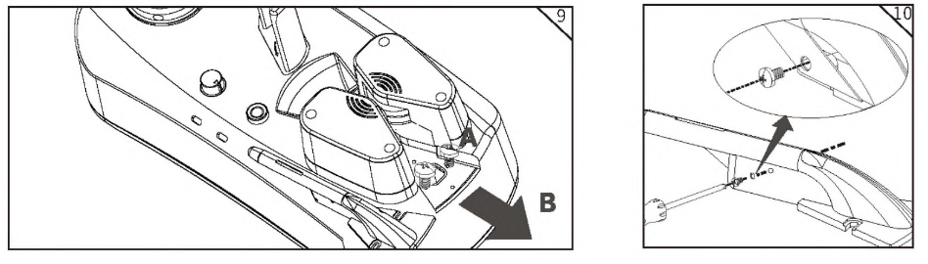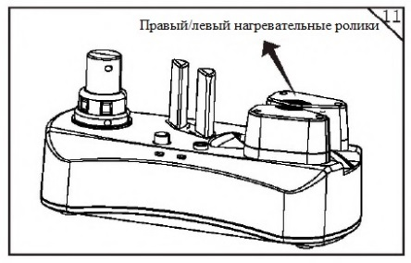

МАШИНА ДЛЯ ИЗГОТОВЛЕНИЯ ВОЗДУШНЫХ ПОДУШЕК YE300

РУКОВОДСТВО ДЛЯ ПОЛЬЗОВАТЕЛЯ

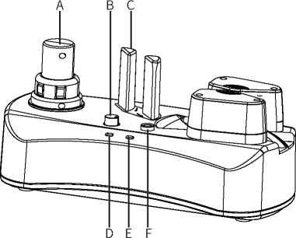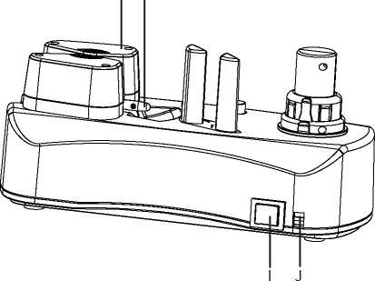

1. Подающий ролик
2. Ручка настройки плотности воздуха
3. Колонна натяжения
4. Индикатор питания (красный индикатор)
5. Индикатор запуска/ остановки (зеленый индикатор)
6. Кнопка запуска/ остановки
7. Нагревательный ролик
8. Воздушное сопло
9. Выключатель питания
10. Питающая сеть

Если у **вас возникнут какие-либо вопросы по поводу сервисного обслуживания нашего продукта после его покупки, вы всегда можете связаться с нами по электронной почте: info@megapack-russia.ru**

WILLING

G H

**1. Внимание**

Пожалуйста, внимательно прочтите перед использованием.

1. Осторожно достаньте машину из упаковочной коробки.   
   1.2 Установите машину на чистый и плоский рабочий стол, см. рис.A.
   1. Убедитесь, что воздуходувка не забита, см. рис. 1.
   2. Избегайте попадания пыли в машину и воздуходувку.

Рисунок А

**2. Эксплуатация**

1. Подключите правильное электрическое питание. См. рис.2.
2. Монтаж пленочной фольги.
3. Наденьте рулон пленки на подающий ролик соответствующим образом. В рулонной пленке есть бороздка, которая должна совпадать с выступающей частью подающего ролика. См. рис.3.
4. Рулонная пленка должна быть проведена по направлению стрелки так, чтобы она проходила через колонку натяжения, см. рис. 4. Затем роликовая пленка должна пройти через направляющую колонку сопла. См. рис.5.
5. Для того чтобы при нажатии кнопки запуска машина могла вытягивать пленку до передних тянущих колесиков и плавно создавать воздушную подушку, натяните рулонную пленку так, чтобы она плотно подошла и коснулась ровно между колесиками горячего уплотнения, См. рис. 6,7.
6. Для лучшего выдувания пленки перед использованием отрежьте ножницами угол выходного отверстия для пленки. См. рис.12

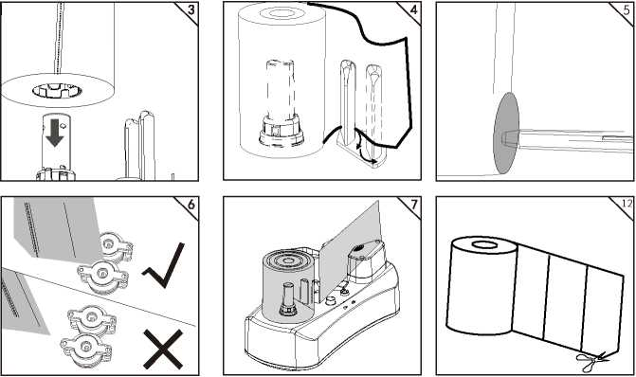

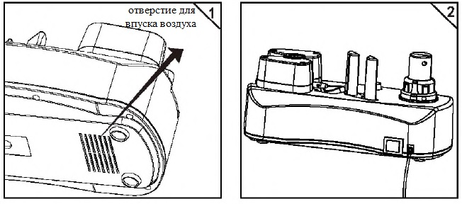

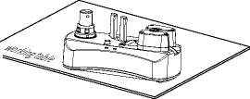

1. Эксплуатация
2. Подключите электропитание и нажмите выключатель питания, см. рис.8. После включения машины загорится красный индикатор питания, а зеленый начнет мигать - машина находится в процессе нагрева (время прогрева около 4 минут).
3. Когда загорится зеленый свет на крышке, что означает, что машина готова сделать воздушную подушку, нажмите кнопку запуска/ остановки, чтобы начать работу; поверните ручку управления вентилятором, чтобы отрегулировать плотность воздуха.
4. По окончании изготовления воздушной подушки снова нажмите кнопку запуска/ остановки, машина немедленно остановится. На пленке есть линия перфорации, чтобы оторвать необходимую длину по требованию пользователя. (Если нет необходимости менять рулон пленки, оторвите пузырчатую пленку на конце машины; если необходимо заменить рулон, оторвите воздушно-пузырчатую пленку перед нагревательным роликом, а затем создайте воздушную подушку, образующуюся после нагревательного ролика.)
5. Если вы продолжаете использовать машину, нажмите кнопку запуска/ остановки, когда индикатор машины горит непрерывно. Пауза более 30 секунд может привести к разрыву точки запайки на пленке между нагревательными роликами. Нагревательный ролик всегда находится в процессе нагрева, это нормальное рабочее состояние.
6. Если вы хотите выключить питание, убедитесь, что индикатор питания горит непрерывно, оторвите перфорацию пленки перед воздушным соплом и нажмите кнопку запуска / остановки, чтобы полностью вытащить пленку, и снова нажмите кнопку запуска / остановки, чтобы остановить машину, затем вы можете выключить питание.
7. Функция гибернации

По истечении 90 минут работы или 30 минут неиспользования машина перейдет в спящий режим. Каждый обратный отсчет гибернации запускается нажатием кнопки запуска / остановки, и каждое нажатие сбрасывает предыдущий обратный отсчет и запускает следующий 2-часовой цикл или 30 минут неиспользования. Во время режима гибернации красный индикатор питания медленно мигает, зеленый индикатор запуска/ остановки выключается, а двигатель, воздуходувка и система нагрева перестают работать. При повторном нажатии кнопки запуска/ остановки машина выйдет из спящего режима, красный индикатор загорится, зеленый индикатор начнет мигать. После 4 минут прогрева, пока не загорится зеленый свет, нажмите кнопку запуска/ остановки, чтобы использовать машину в обычном режиме.

**Внимание: Машину необходимо прогревать около 4 минут для каждого холодного запуска.**

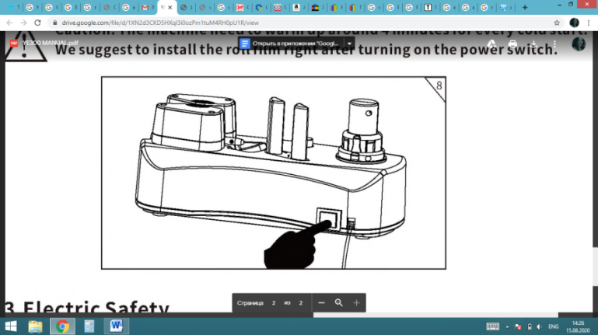**Мы рекомендуем устанавливать рулонную пленку сразу после включения питания.**

**3. Электрическая безопасность**

1. Разместите машину рядом с розеткой.
2. Убедитесь, что напряжение соответствует требованиям машины к электричеству.
3. Любой используемый удлинитель должен соответствовать номинальной мощности машины.
4. Не запускайте работу на машине, если шнур питания поврежден.
5. Ремонт и обслуживание должны выполняться квалифицированным специалистом по обслуживанию.

**Гарантия**

Вы можете заменить прибор бесплатно или вернуть полную сумму в течение 1 года. Однако эта гарантия не распространяется на следующее:

1. Покупки у неавторизованных торговых посредников
2. Неправильная эксплуатация устройства
3. Гарантия не распространяется на производственные дефекты и повреждения, возникшие перед использованием.